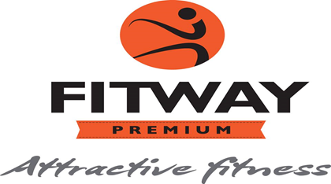
VOTRE LOGO

OFFRE D’EMPLOI

Poste à pourvoir : Educateur sportif

Type de contrat : A définir , CDD Temps Partiel, Auto-Entrepreneur
Rémunération : A définir selon profil

Coordonnées de la structure
Nom de l’entreprise/ Association : FITWAY BOURG DE PEAGE
Adresse : 13 Avenue Général de Gaulle
Code postal : 26300 Ville : Bourg-de-Péage Département : 26

Descriptif du poste
Missions / tâches :
Pour son développement Fitway Bourg de Péage recherche un éducateur sportif mention C et D ou BE.
Statut à déterminer selon profil
Missions :
- Assurer des cours collectifs hebdomadaire.
- Maîtrise LESMILLS : BODYPUMP - BODYATTACK - RPM - SPRINT
- Possibilité de développer du Personal Training
- Prise de poste rapidement.
Niveau de diplôme ou expérience professionnelle requis/souhaités :
BPJEPS, BE, STAPS, Débutant accepté avec expérience en cours collectif

Contact
Nom : MUR Prénom : JEREMY
Mail : fitwaybourgdepeage@gmail.com
Téléphone : 0640427797

